

Manual de Usuario
Documento de YourMeds

Integrantes: Alonso Gómez - Cristian Ferreira - Brayan Moreno
Fecha: 27/11/2025
Versión: 1.0

Índice

Contenido
1. Introducción 3
2. Datos del documento 3
2.1. Histórico de Revisiones 3
2.2. Información del Proyecto 3
2.3. Integrantes 3
3. Objetivo del documento 4
4. Perfil del usuario 4
5. Requisitos previos 4
6. Instalación Aplicación móvil 4
7. Registrarse y Inicio de sesión 4
8. Crear grupo 5
9. Crear alarma 8
10. Editar y eliminar grupo 11
10.1. Proceso Editar Grupo 11
10.2. Proceso Eliminar Grupo 12
11. Editar y eliminar alarma 13
11.1. Proceso editar alarma 13
11.2. Proceso eliminar alarma 14

Introducción
El proyecto YourMeds consiste en el desarrollo de una aplicación móvil que permite a los usuarios registrar y gestionar recordatorios de medicamentos, ofreciendo también la posibilidad de compartir alarmas dentro de grupos familiares o de cuidado. El sistema está compuesto por un backend en Spring Boot desplegado en Azure y una aplicación móvil en React Native, ambos comunicados a través de una API REST.

Este documento respalda los distintos procesos que será útil para los usuarios en la cual este informe será una guía para las distintas funcionalidades de la aplicación..

Datos del documento

Histórico de Revisiones
Versión | Fecha | Descripción/cambio | Autor
1.0 | 27/11/2025 | Entregable completo | Equipo de trabajo

Información del Proyecto
Sección | 004D
Proyecto (Nombre) | Yourmeds
Fecha de Inicio | 11-08-2025
Fecha de Término | 28-11-2025

Integrantes
Rut | Nombre | Correo
19.570.215-2 | Alonso Gómez Carreño | alo.gomez@duocuc.cl
21.012.872-7 | Cristian Ferreira | cri.ferreira@duocuc.cl
20.047.438-4 | Brayan Moreno Castillo | b.morenoc@duocuc.cl

Objetivo del documento
El presente documento tiene como objetivo guiar al usuario con los distintos procesos que tiene la aplicación para realizar el uso correcto y aprendizaje de forma sencilla.

Perfil del usuario
La aplicación está enfocada para cualquier tipo de usuario pero con una mayor énfasis a los usuarios que tienen tratamientos crónicos, adultos mayores, pacientes polifarmacia incluso a cuidadores, debido que estos usuarios necesitan una mayor ayuda a la adherencia al tratamiento dado por su médico tratante.

Requisitos previos
- El usuario debe tener la App instalada en su dispositivo móvil
- Estar registrado en la APP (email y contraseña)
- Tener conexión a internet para una mejor experiencia (Datos persistentes actualizados)

Instalación Aplicación móvil

- Tener la aplicación descargada YourMeds.apk
- Hacer doble clic y instalar (otorgar permisos si lo requiere)
- Abrir la aplicación y aceptar los permisos de notificaciones
- Registrarse si no cuenta con una cuenta.

Registrarse y Inicio de sesión
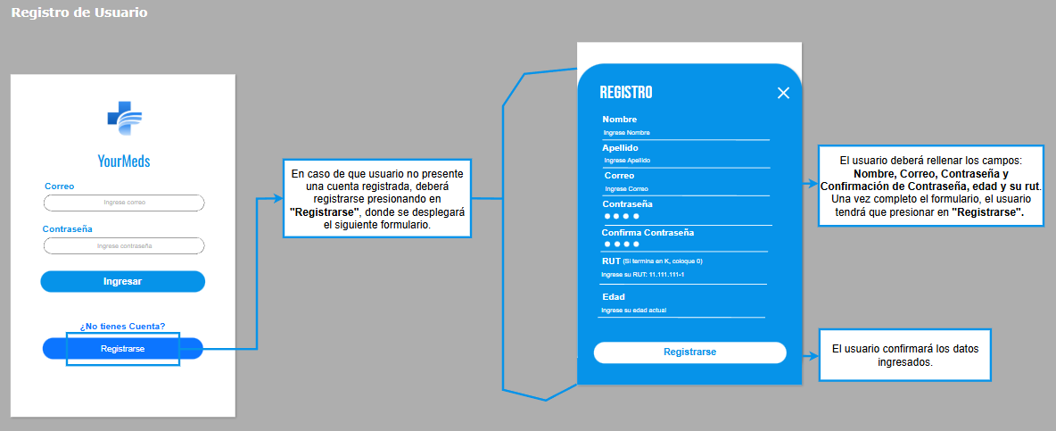
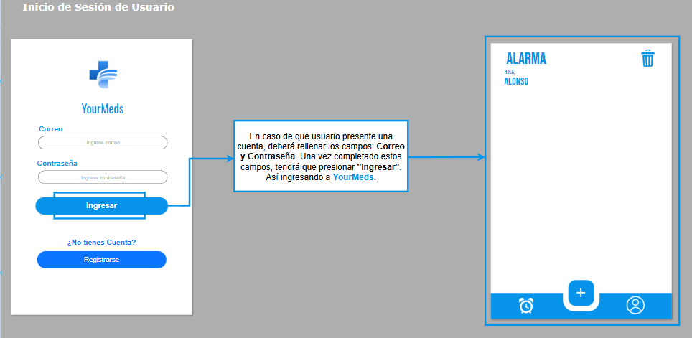

Crear grupo

¿Cómo crear un grupo de medicamentos?
- Desde la pantalla de inicio, presiona el botón con el signo "+" en la parte inferior.
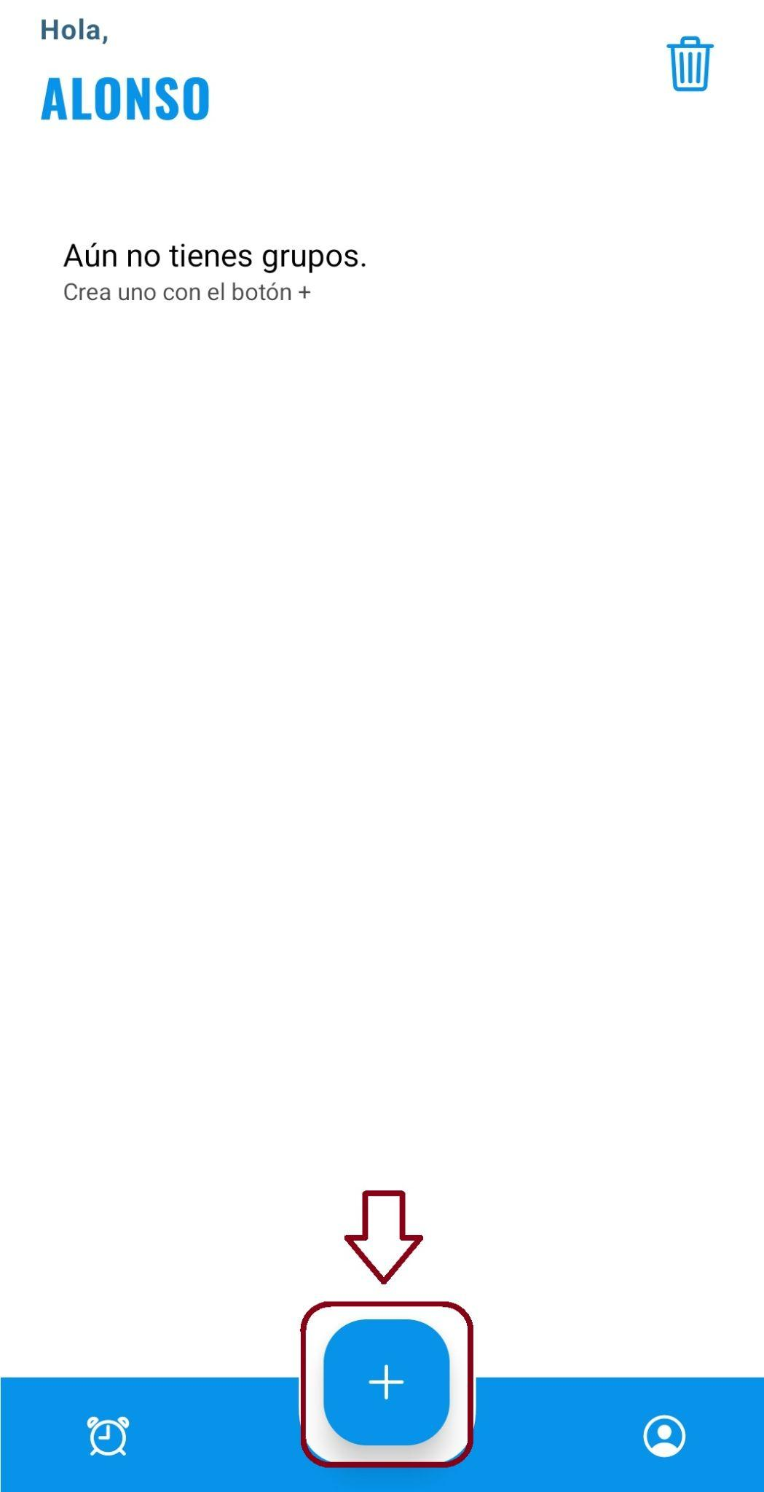

- Selecciona la opción "Crear grupo”.
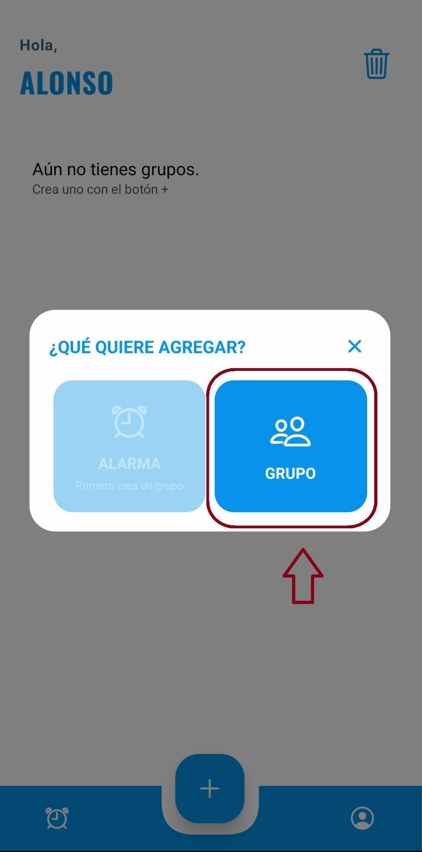

- Completa el nombre del grupo, el color y el tipo (privado/compartido).
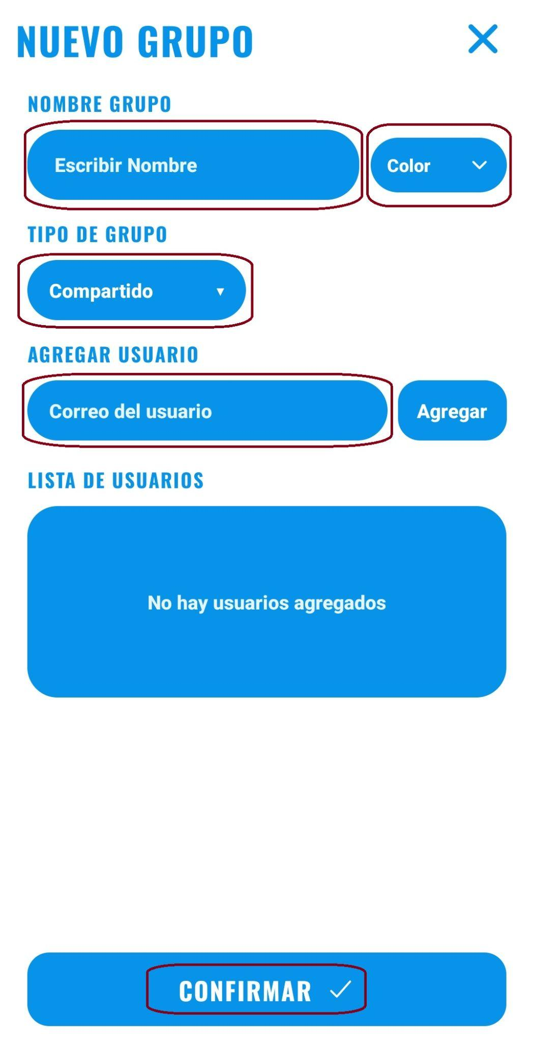

- Pulsa en "Confirmar" para crear el grupo.
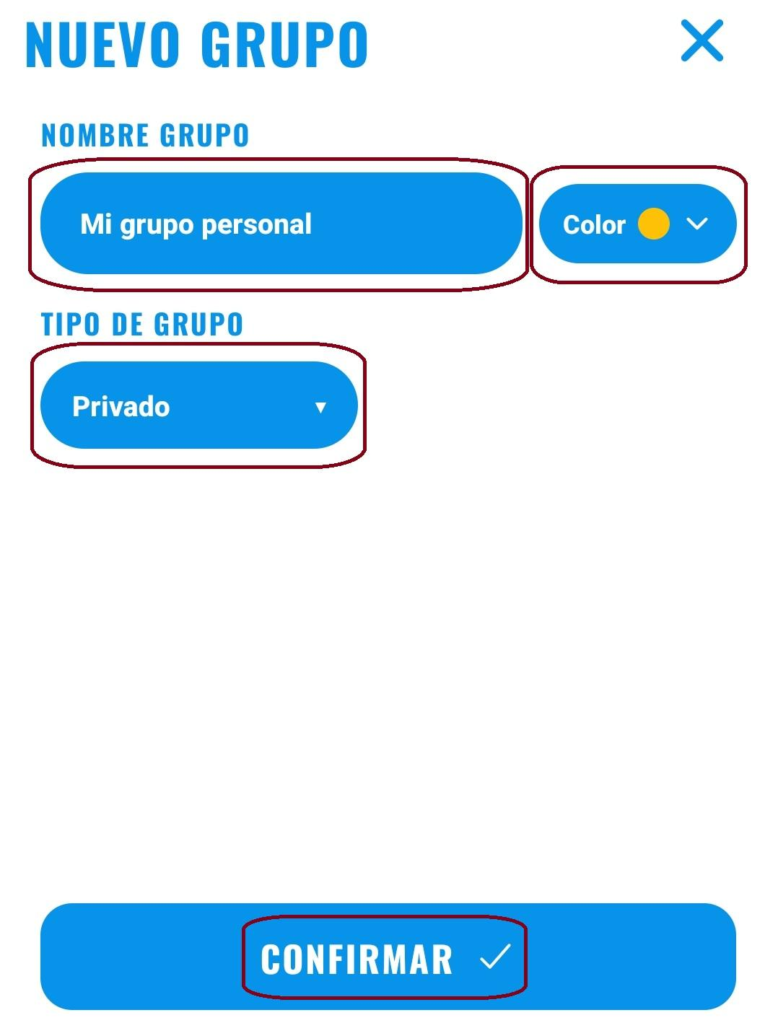

- Se visualizará un mensaje de creación exitosa.
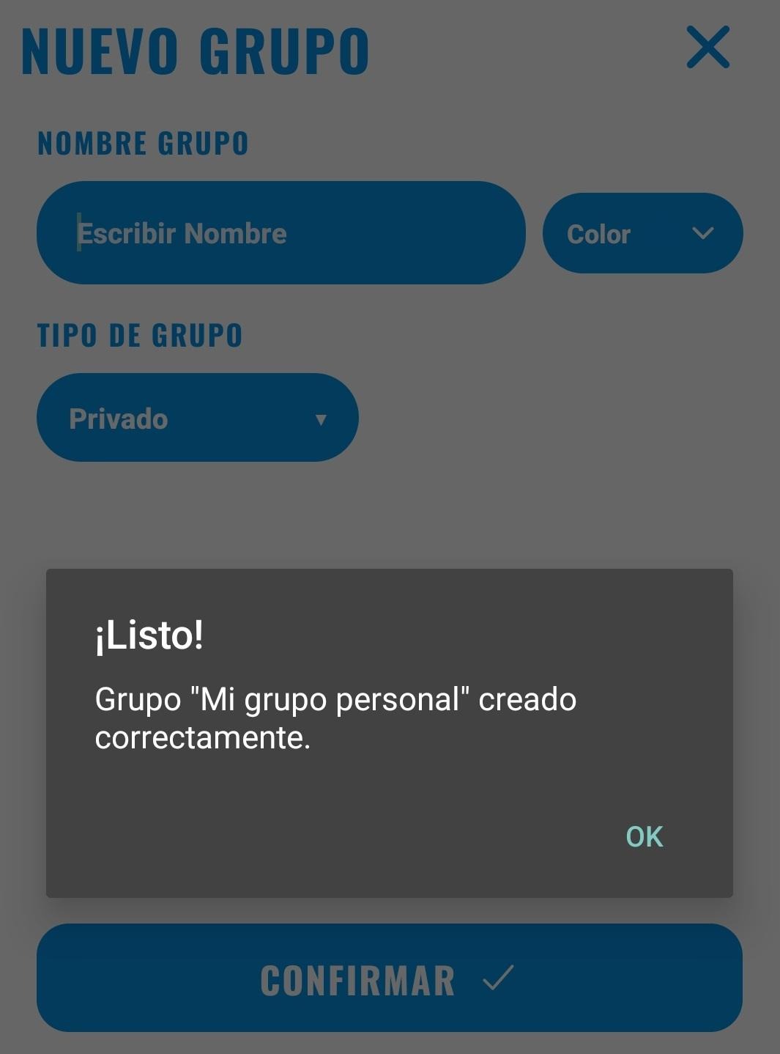

Crear alarma

¿Cómo crear una alarma?

- Desde la pantalla de inicio, presiona el botón con el signo "+" en la parte inferior.
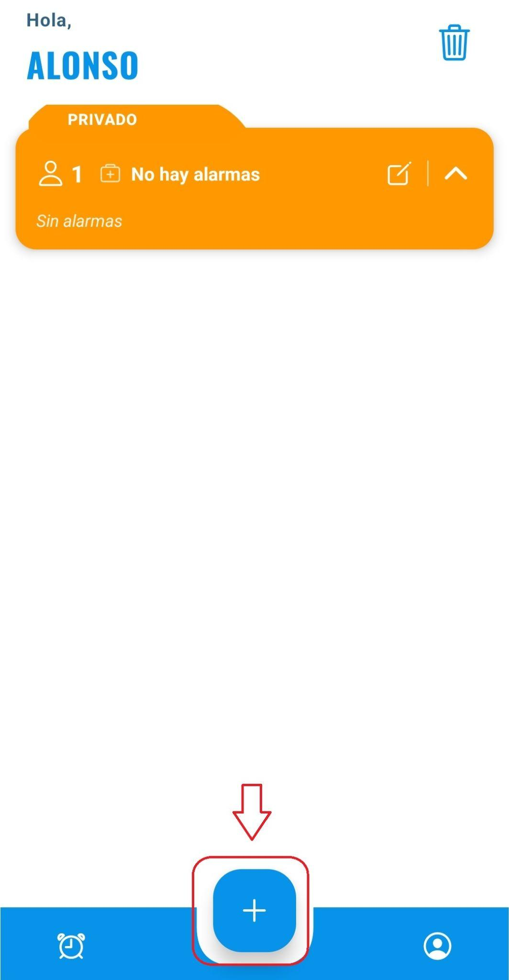
- Debe existir un grupo para crear alarmas, en caso contrario estará bloqueado el botón".
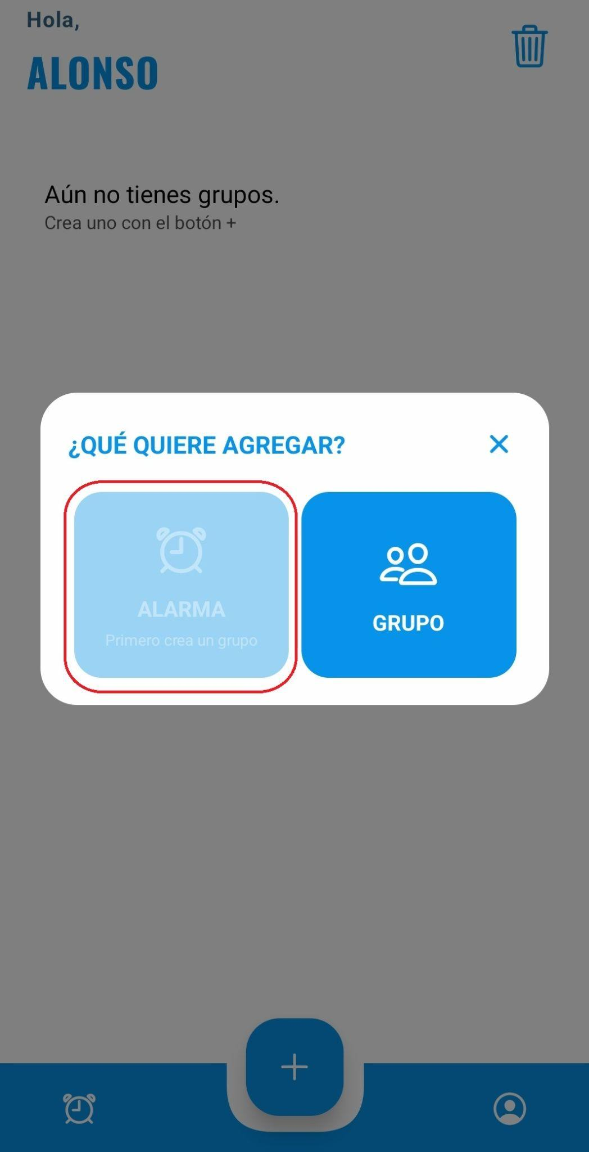

- Selecciona la opción "Alarma”.
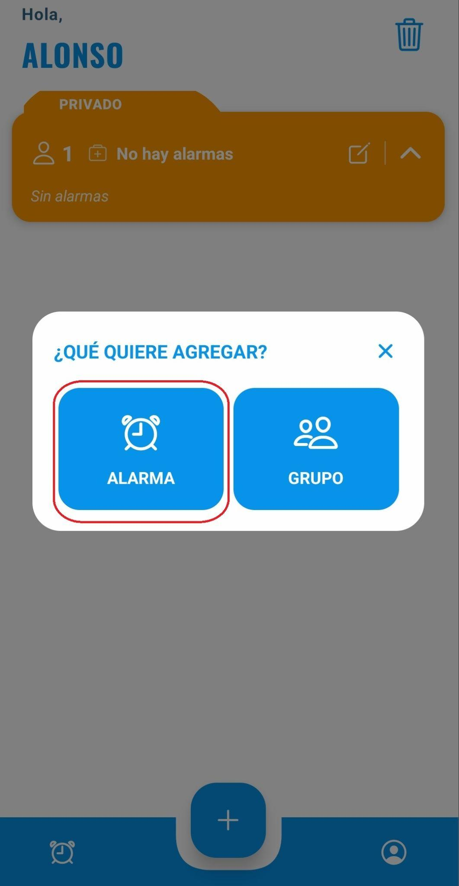
- Rellenar todos los campos.
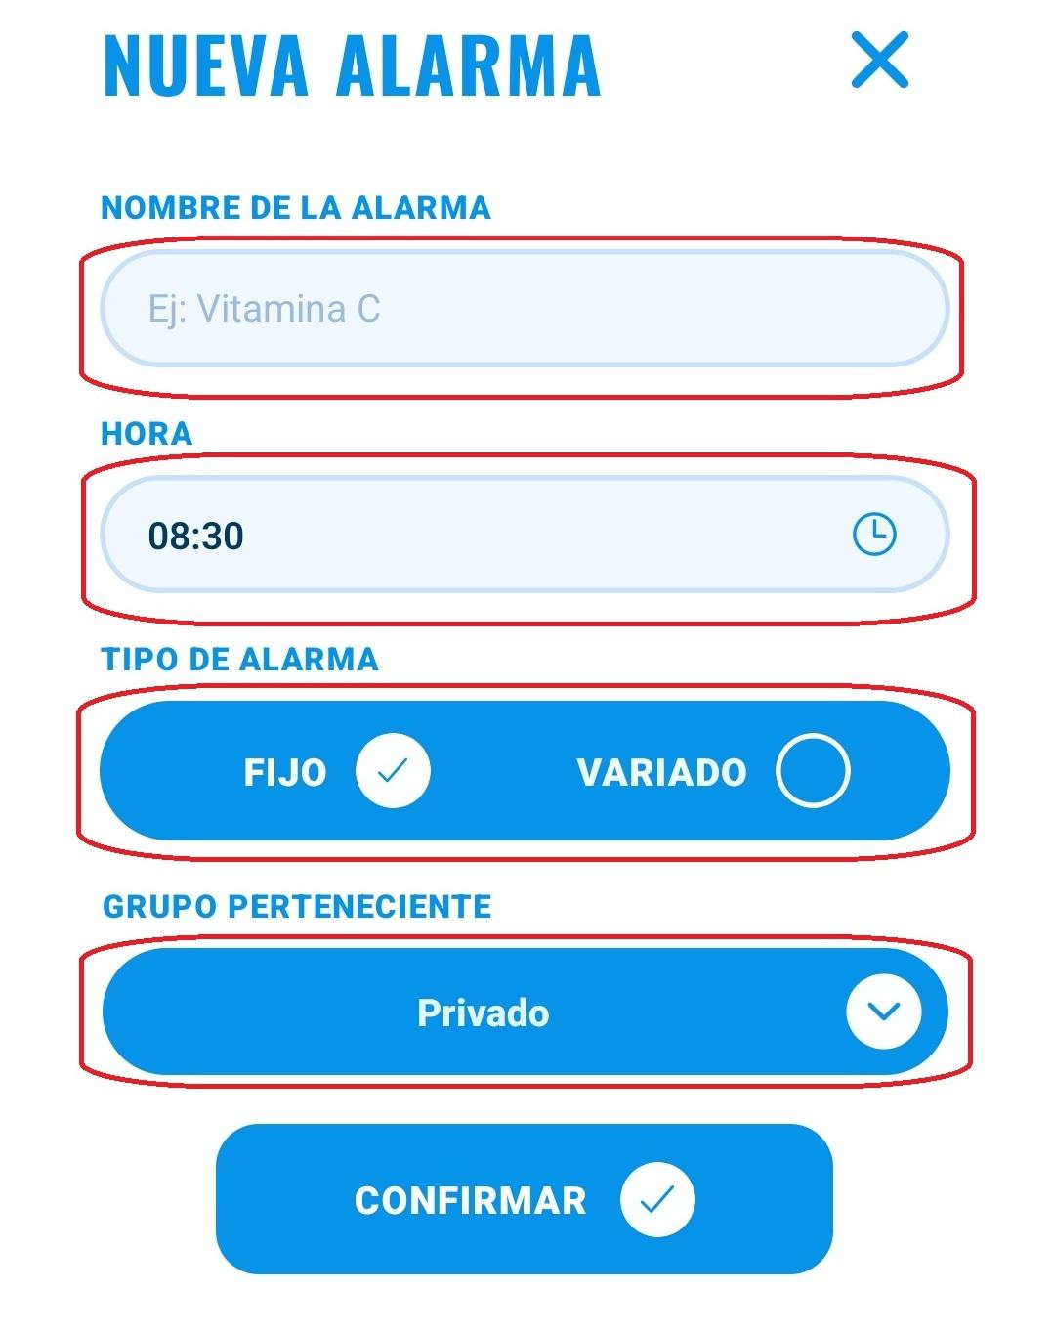
- Presionar "Confirmar" para crear la alarma.
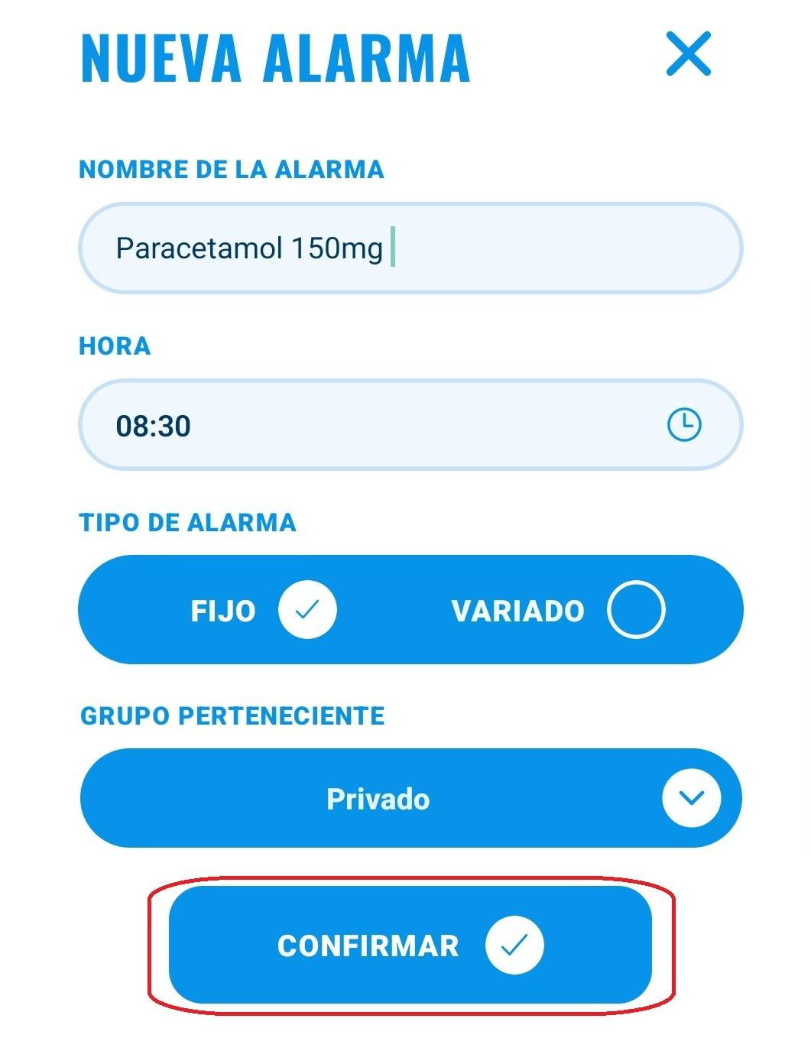

- Finalmente se puede visualizar la creación de la alarma.
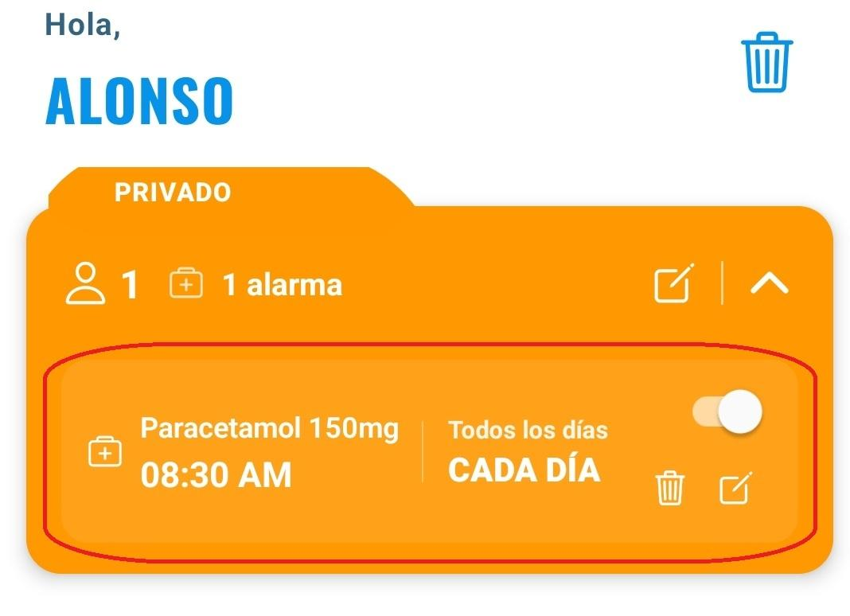

Editar y eliminar grupo

Proceso Editar Grupo

- Desde la pantalla de inicio, presiona el botón del grupo correspondiente en el signo "Editar", señalado con color rojo en la imagen de referencia.
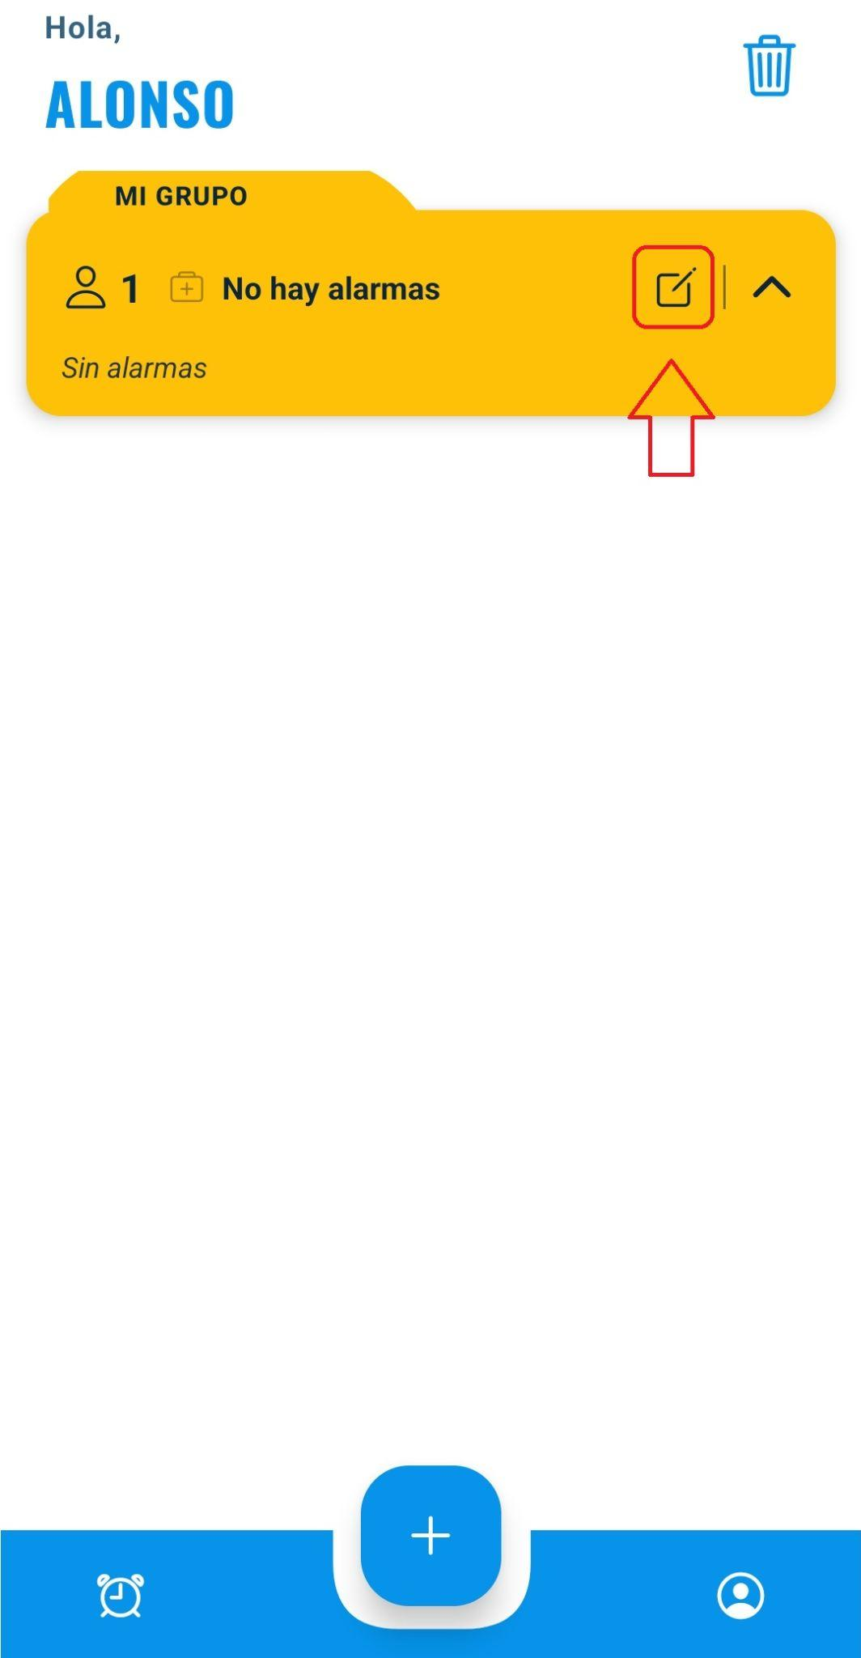
- Edita los campos requeridos del grupo seleccionado.
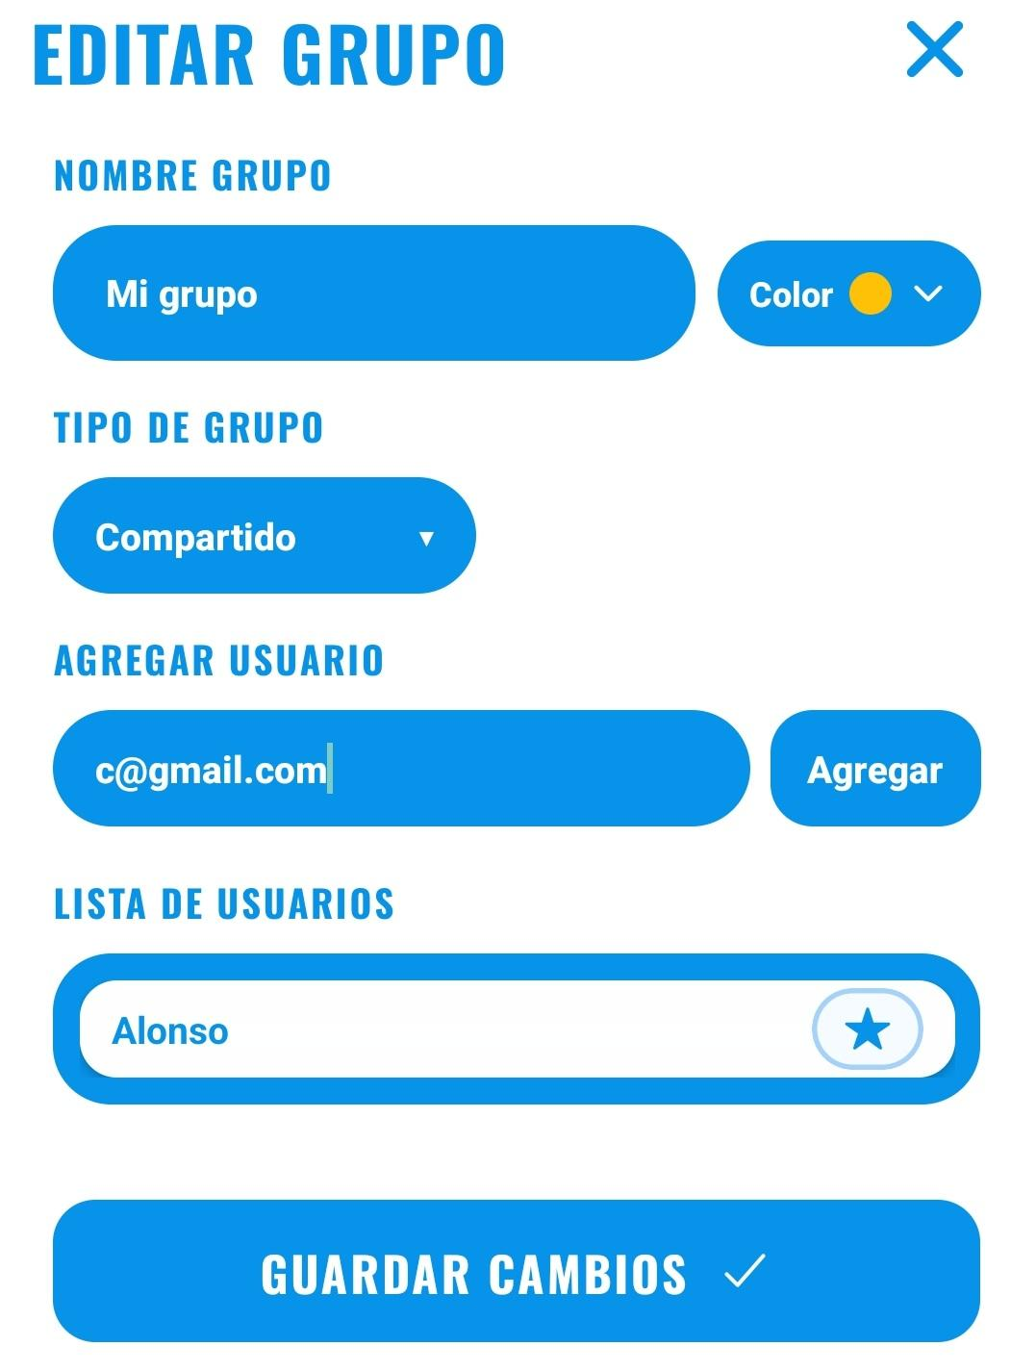

- Pulsar "Guardar cambios" y los cambios se realizarán con éxito.
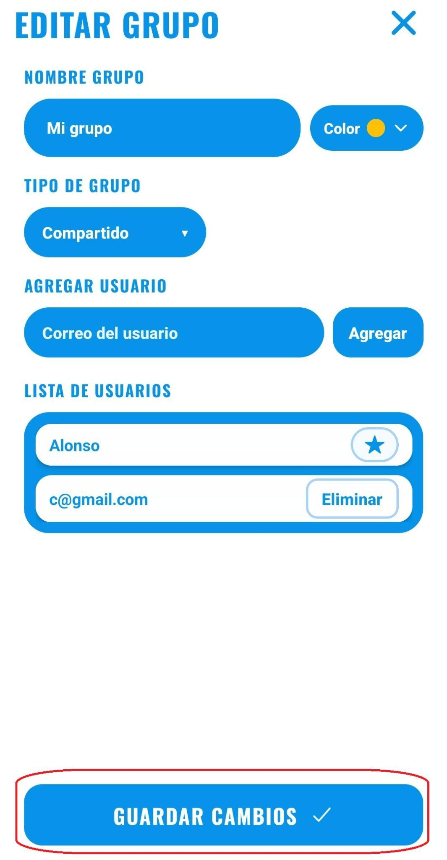

Proceso Eliminar Grupo

- Desde la pantalla de inicio, presiona el botón con el símbolo "Basura", señalado con color rojo en la imagen de referencia.
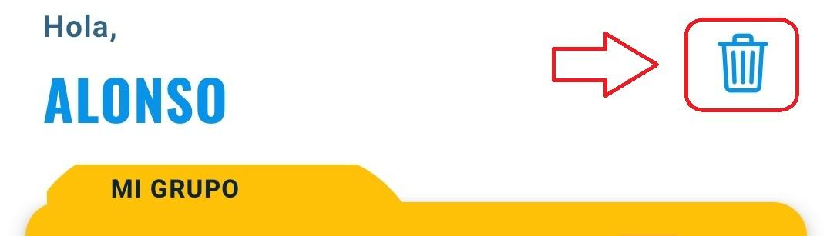
- Selecciona el grupo que se quiere eliminar.
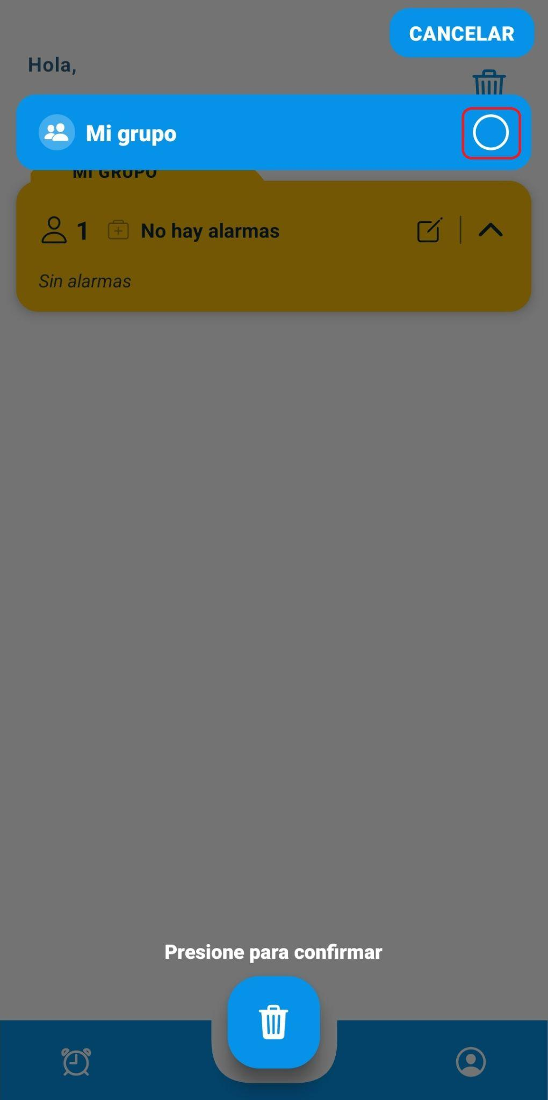
- Pulsar botón inferior "Presiona para eliminar" y se visualizará los cambios correspondientes.
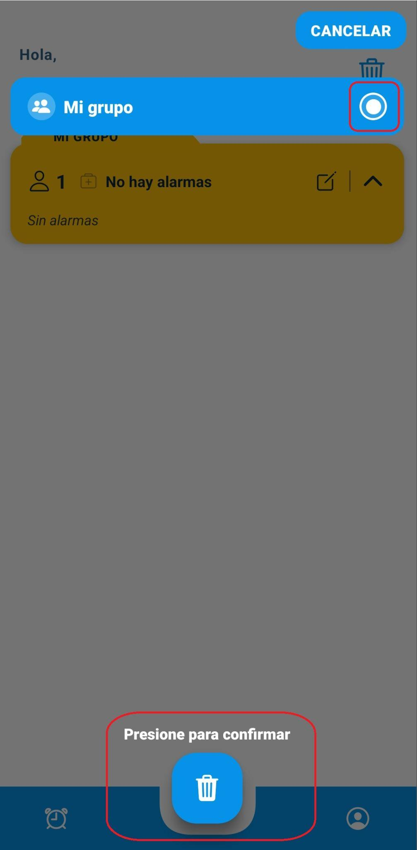

Editar y eliminar alarma

Proceso editar alarma

- Desde la pantalla de inicio, presiona el botón con el icono "editar" como se muestra en el ejemplo.
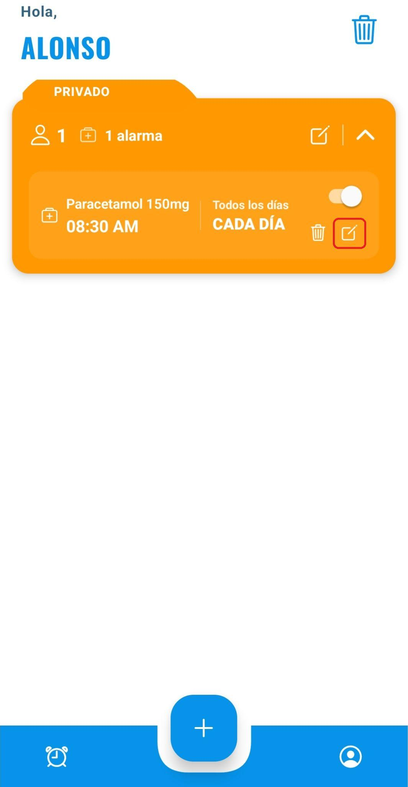

- Rellenar los cambios a realizar y presionar el botón "Guardar".
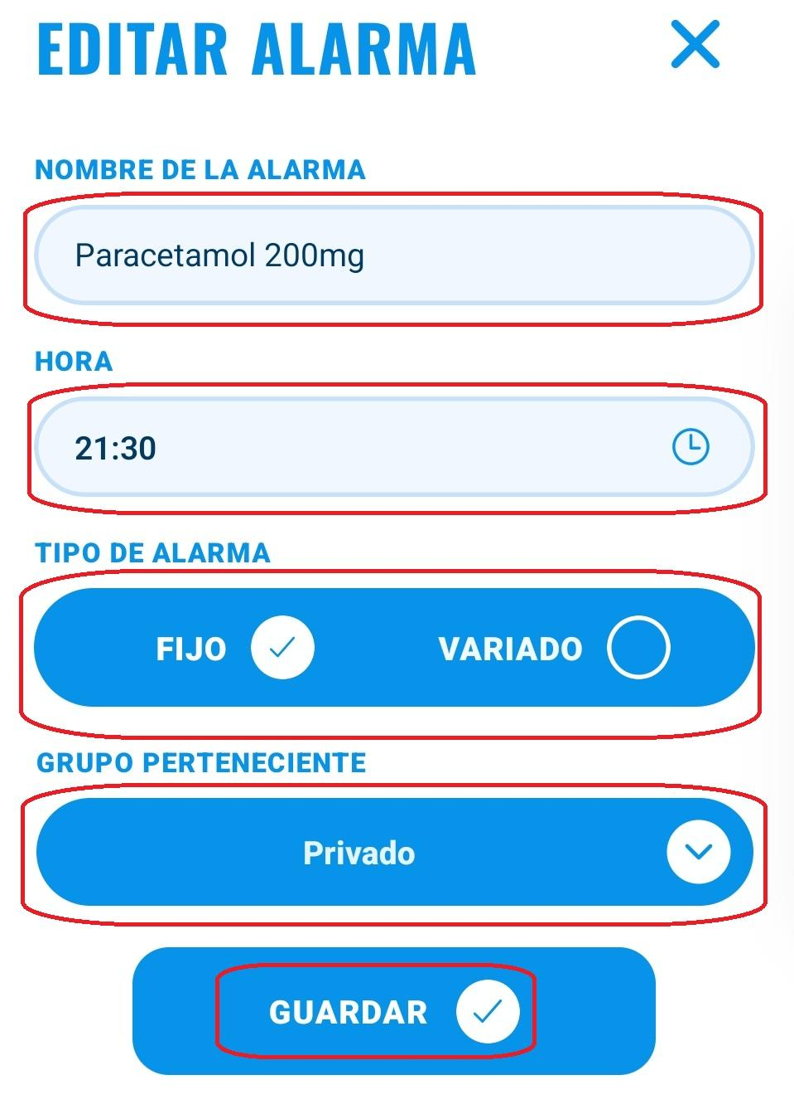
- Se visualizan los cambios correspondientes.
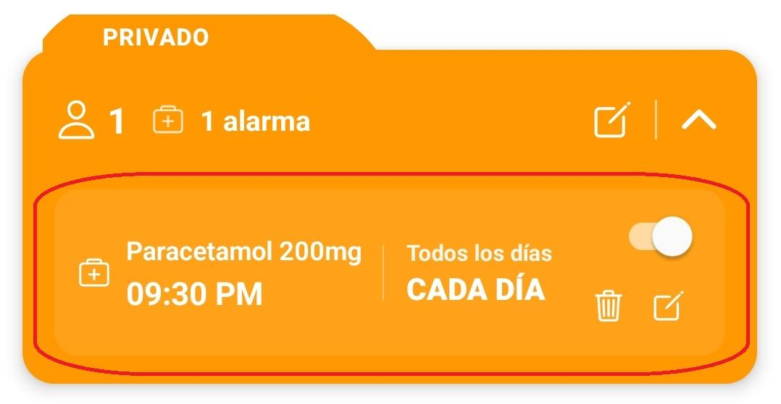

Proceso eliminar alarma

- Desde la pantalla de inicio, presiona el botón con el signo de "Basura" ubicado en la alarma que se requiere eliminar.
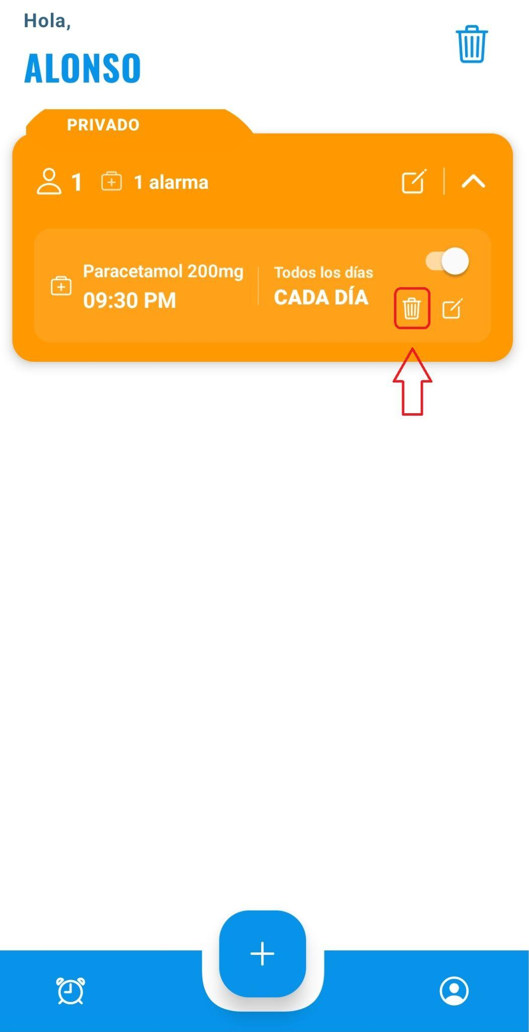

- Selecciona la opción "Presione para confirmar".
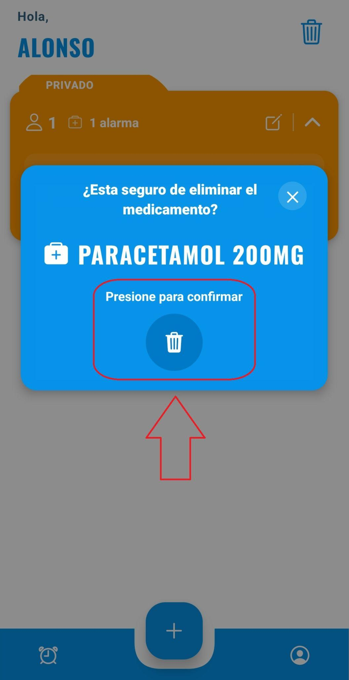
- Se realiza la eliminación y se visualizan los cambios.
